青年大学习手机学习流程
- 首先关注微信公众号江苏共青团
- 点击导航栏的大学习
- 在此页面点击省部属高校团委
- 选择江苏建筑职业技术学院团委，点击下一步
- 输入自己的姓名，点击下一步
- 出现此页面，点击我要签到
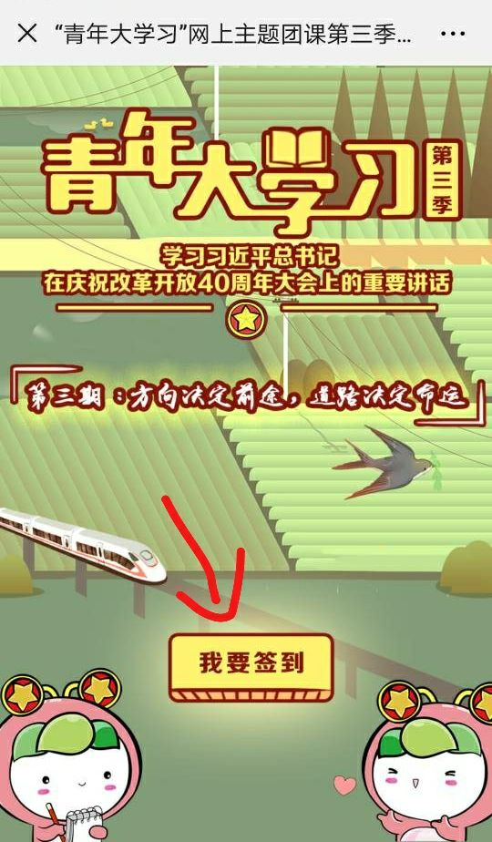
- 识别二维码关注共青团中央微信公众号，完成签到（如果在这之前已经关注共青团中央微信公众号，系统直接跳到第8步骤）
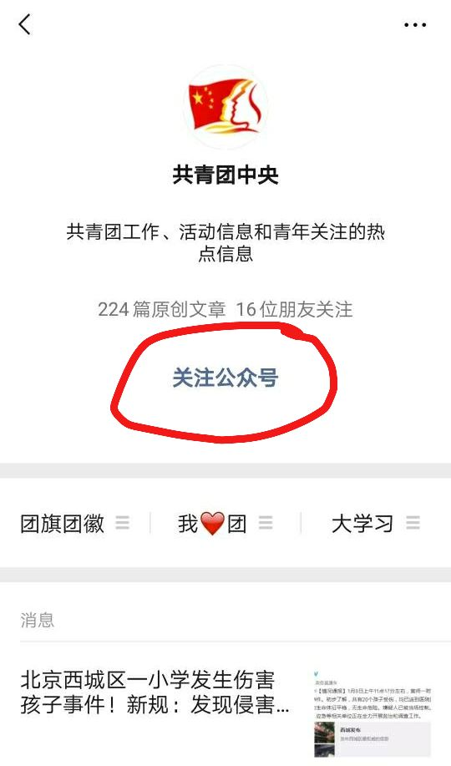

- 完成签到之后再次进入江苏共青团，会出现有我要学习的页面
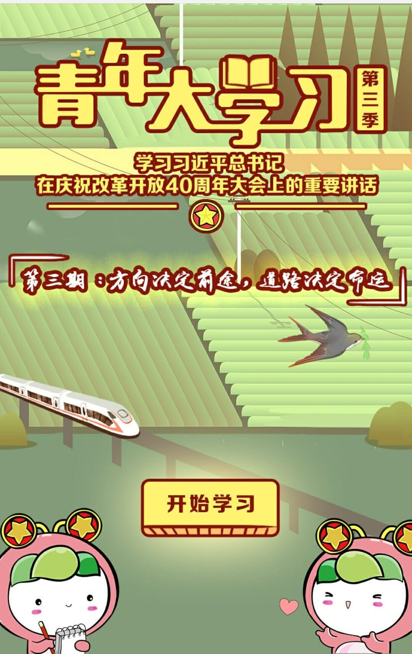
- 点击我要学习就可以看到青年大学习的视频了（视频中会出现类似下图的选择题，很简单，大家一定要认真答题哦）
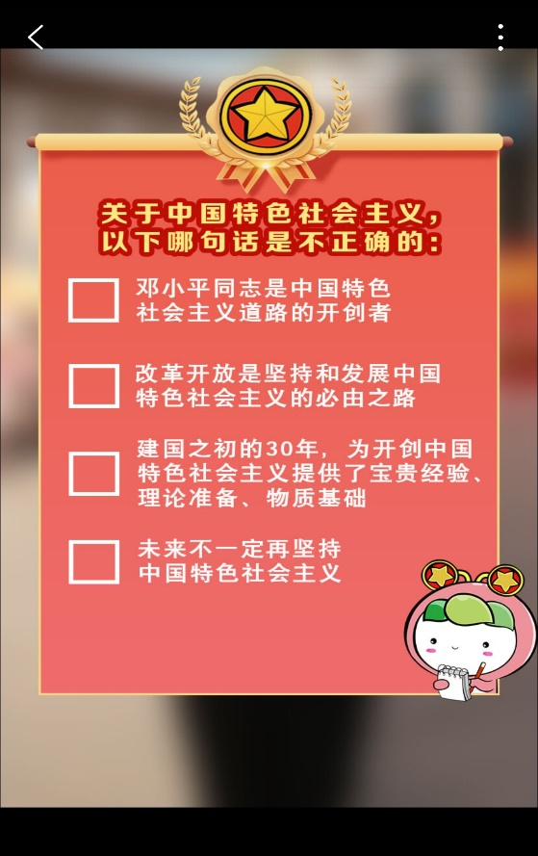
- 看到这个页面，青年大学习第三期的学习你就完成了，还可以领取你的壁纸哦

